Martes
27
de Abril

Cuarto de Primaria
Historia

La ganadería y el comercio en Nueva España

Aprendizaje esperado: Señala la importancia de las nuevas actividades económicas y los cambios que provocaron en el paisaje.

Énfasis: Las actividades económicas: ganadería y comercio.

¿Qué vamos a aprender?

Aprenderás sobre las actividades económicas como son la ganadera y el comercio.

¿Qué hacemos?

La minería y la agricultura fueron actividades económicas importantes para la Nueva España, una de sus consecuencias fue que cambiaron el paisaje, por la tala de árboles.

En sesiones anteriores, en la de mestizaje por ejemplo se habló de los animales que había en los territorios y los que fueron traídos de otros continentes por los españoles, como el caballo, el cerdo y la vaca.

La ganadería es una actividad del sector primario que consiste en la cría, tratamiento y reproducción de animales domésticos con fines de producción para el consumo humano, antes la ganadería además de fines de consumo alimenticio servía de transporte de carga, vestido, material de construcción y herramienta.
En ese periodo dependiendo como lo verás este día, dependiendo del tipo de ganado se proporcionaba carne, leche y huevo para la alimentación, a través de los cueros se confeccionaban prendas para vestir, se elaboraban materiales de construcción y herramientas, y se empleaba como medio de transporte o para ayudar en las labores agrícolas y mineras.

En la clase de mestizaje se mencionó que la carne que comían las culturas prehispánicas procedía de aves pequeñas como el guajolote, también criaban al xoloescuincle, ese perro peloncito que ves como mascota hoy en día, y el cerdo, los borregos y las vacas.

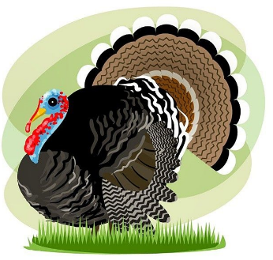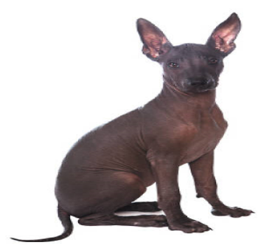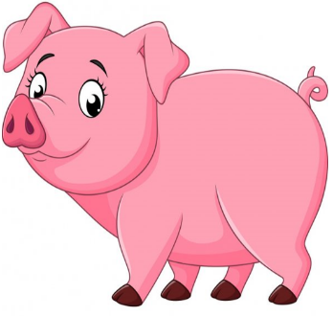

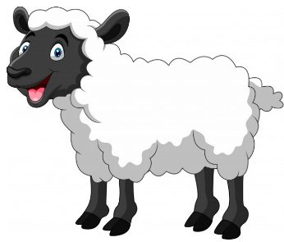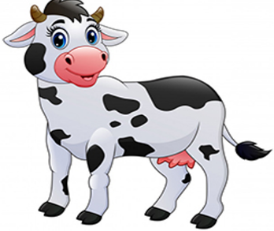

Los españoles trajeron distintos animales tanto para actividades agrícolas y mineras, es decir, como fuerza de trabajo, y para la alimentación, específicamente se introdujo el ganado bovino, ovino, porcino, caprino y equino y, afortunadamente, las condiciones climáticas del territorio de la Nueva España permitieron con facilidad su reproducción, con ello, los productos derivados de la cría de distintos animales llegaron a más personas.

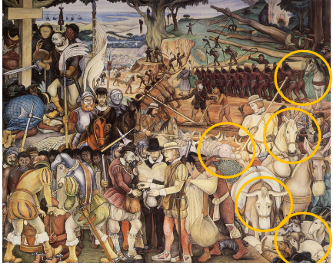

En el mural “La conquista” de Diego rivera que se ha utilizado en las clases para analizar puedes observar muchos de estos animales, del lado derecho marcados con un círculo amarillo puedes ver caballos, cerdos, vacas y cabras entre otros.

A los indígenas se les prohibió criar y también montar caballos y yeguas, sin embargo, en el caso de la ganadería el papel de los indios, por ejemplo, fue el de pastores y muchas veces de su propio ganado, a diferencia de mulatos negros y mestizos quienes cuidaban el ganado de los grandes productores españoles.

A diferencia de la agricultura, la ganadería necesitaba menos cuidados, con el tiempo, eso trajo problemas, porque su aumento progresivo ocasionó que los animales llegaran a invadir propiedades ajenas, por ejemplo, de los indígenas. Los animales sin querer destruían las cosechas que tanto trabajo les habían costado mantener a los indígenas.

Los problemas llegaron a ser tan graves que los indígenas optaron muchas veces por quemar estancias o matar ganado para defender sus sementeras, nombre que recibían estos lugares.

El progreso de la actividad ganadera provocó la expedición de una serie de ordenamientos y disposiciones virreinales, con la finalidad de perfeccionar su organización.

Una de las consecuencias de la ganadería fue que la dieta de los indígenas se transformó, pues ya consumían más carne como la de res, cerdo o gallina. Otra consecuencia, que impactó en el paisaje y el ambiente, fue que por esta actividad se destinaron amplias extensiones de tierras para el pastoreo. Se comenzaron a trabajar otros materiales como la lana que proviene de los borregos, que como ya sabes fueron traídos por los españoles, así como otro tipo de pieles provenientes de animales.

El caballo se introdujo fácilmente en la vida cotidiana de las personas tanto en el entretenimiento como en el trabajo, por ejemplo, en entretenimiento se usaba para torneos, corridas de toros, juegos, cabalgatas, y en el ámbito laboral para realizar actividades comerciales.

La segunda actividad importante que impacto durante el virreinato es el comercio. Este fue en gran parte el resultado del desarrollo de actividades como la agricultura, la ganadería y la minería.

En la Nueva España existió una actividad comercial intensa tanto al interior del territorio, como al exterior, es decir, con España y Filipinas había mucha compra y venta de productos. Cuando alguien quería vender algo, la corona española cobraba un impuesto, es decir un porcentaje sobre dicho producto, por ejemplo, la alcabala.

Esto es muy parecido al IVA que es el impuesto que se paga hoy en día cuando se adquiere un producto o servicio.

El cobro de la alcabala era una de las principales rentas reales de la corona española. La actividad comercial de la Nueva España se realizaba en los tianguis, los mercados, semanales o mensuales, y en las grandes ferias que se celebraban en Acapulco y Xalapa. Fue a través de éstas donde se comerciaban las mercancías de Nueva España y las traídas de Europa y Asia. Los productos llegaban a través del sistema de flotas o el Galeón de Manila.

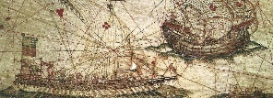

El Galeón de Manila también conocido como la Nao de China era la encargada de traer y llevar mercancías de Asia a América y viceversa. Entre las cosas que llevaba el Galeón de Manila para Filipinas, de la explotación minera se remitía plata, de las actividades agrícolas se enviaba grana cochinilla, plantas como el maíz, el cacao, el tabaco, la caña de azúcar, tomate, calabaza, pimiento, entre otros, y de la actividad ganadera iban animales como vacas y caballos, a su regreso, los barcos llegaban cargados de mercancías como especias, seda, marfil, porcelana, alfombras, y prendas de algodón, entre otras cosas.
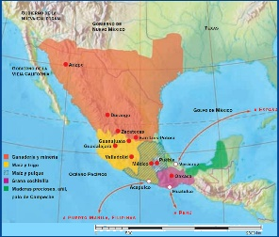

Además del puerto de Acapulco que era el lugar en el que se compraban y vendían productos con Asia, estaba también el puerto de Veracruz que comerciaba productos con España como grana cochinilla, vainilla, etc. Pero lo que más interesaba a la corona eran los metales preciosos como la plata y el oro. Las mercancías que llegaban en las flotas de España eran: mercurio, sal, pimienta, quesos, vinos, naipes, papel sellado, pólvora, tráfico de esclavos, artículos manufacturados, telas, ropa, peines, cafeteras, candelabros, instrumentos para la agricultura y minería.

Como el comercio era marítimo no pudo faltar la piratería. Los piratas eran asaltantes marítimos que se robaban los barcos y sus productos que había en ellos.

Observa el siguiente video para que conozcas más sobre ello. Inícialo en el minuto 1:27 y termínalo en el minuto 4:52

- Al abordaje.
https://www.youtube.com/watch?v=XuFv8ziwOqI

Es interesante conocer la historia de la piratería y las razones por las que estos hombres realizaban estas actividades.

Ahora realizarás un análisis de imagen con una pintura.

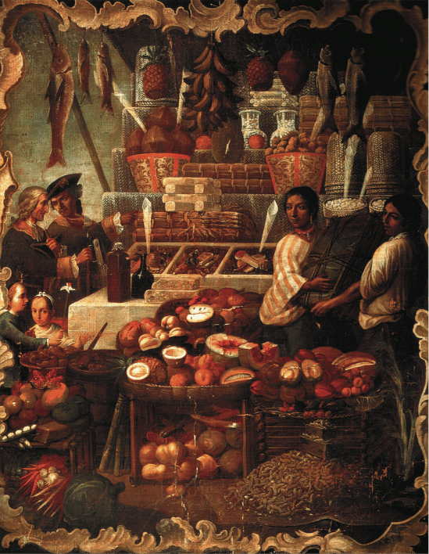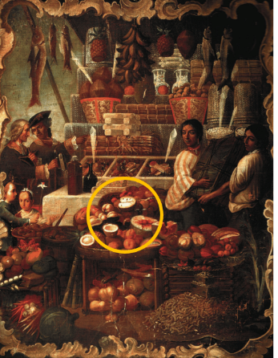

Esta se llama “Puesto de Mercado” y data del siglo XVIII. ¿Qué observas en ella que pueda hacer referencia al tema que se está viendo este día? En el puesto hay frutas como melones, mameyes y naranjas entre otras mercancías.

También hay un recipiente con aceitunas en la parte de abajo.

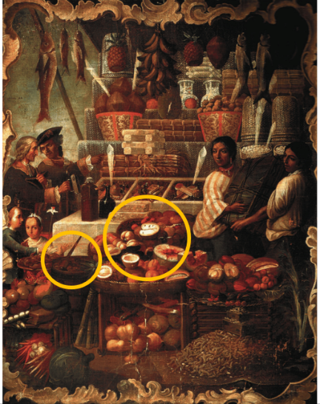

Más arriba hay lo que parecen ser dulces, más a la derecha hay semillas y más arriba hay unos pescados colgando.
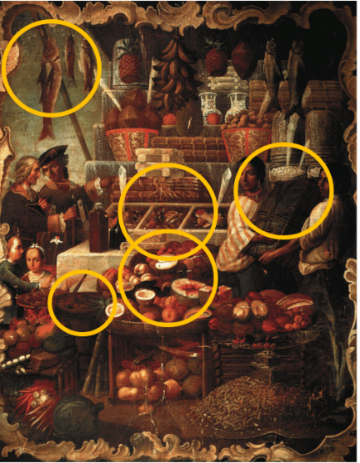

En la siguiente imagen también puedes observar algunas personas desde niños hasta adultos, todos se ven muy diferentes, del lado izquierdo, parece haber unos hombres de clase alta que tienen ropas elegantes, por su color de piel quizá uno de ellos sea español, el que lleva sombrero y señala las mercancías quizá sea mulato y las dos mujeres de la derecha podría ser las vendedoras y quizá sean mestizas o indígenas.

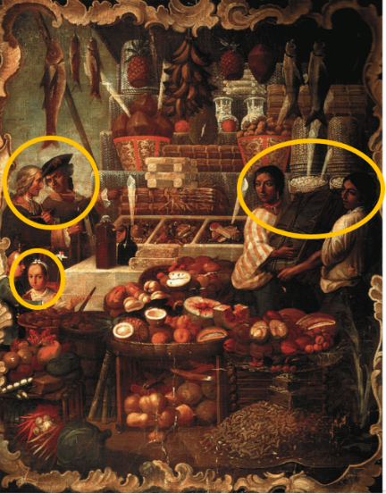

Esta pintura retrata un expendio virreinal con los más variados comestibles. Los principales protagonistas son los múltiples productos del virreinato: frutos dulces, licores, semillas y hasta pescados secos que cuelgan del techo, también se observan en la obra los recipientes que se utilizaban entonces: canastas adornadas, huacales, tenates y barriles.

El comercio fue tan importante que el rey de España decidió regularlo y con ello se fundó el Consulado de Comerciantes en la Ciudad de México, el cuál acaparó las actividades durante casi todo el virreinato.

En la sesión de hoy aprendiste sobre dos de las actividades de la Nueva España, la ganadería y el comercio que junto con las de la sesión anterior, agricultura y ganadería, te permiten conocer la economía de la Nueva España.

Repasaste también los animales que los europeos trajeron después de la conquista, y su adaptación a estos territorios y aprendimos sobre las principales rutas comerciales de América a Europa y el papel que tuvieron los piratas en ello.

Con el ejercicio de la pintura de “Puesto de mercado” observaste algunos productos que se comerciaban en el territorio.

Para que recapitules lo aprendido en estas dos sesiones sobre la economía novohispana observa el siguiente video. Inícialo en el minuto 2:42 y detenlo en el minuto 4:45

- La economía novohispana, un sistema integrado.
https://www.youtube.com/watch?v=Pi5w1dR-3JE

¡Buen trabajo!

Gracias por tu esfuerzo.

Para saber más:
Lecturas

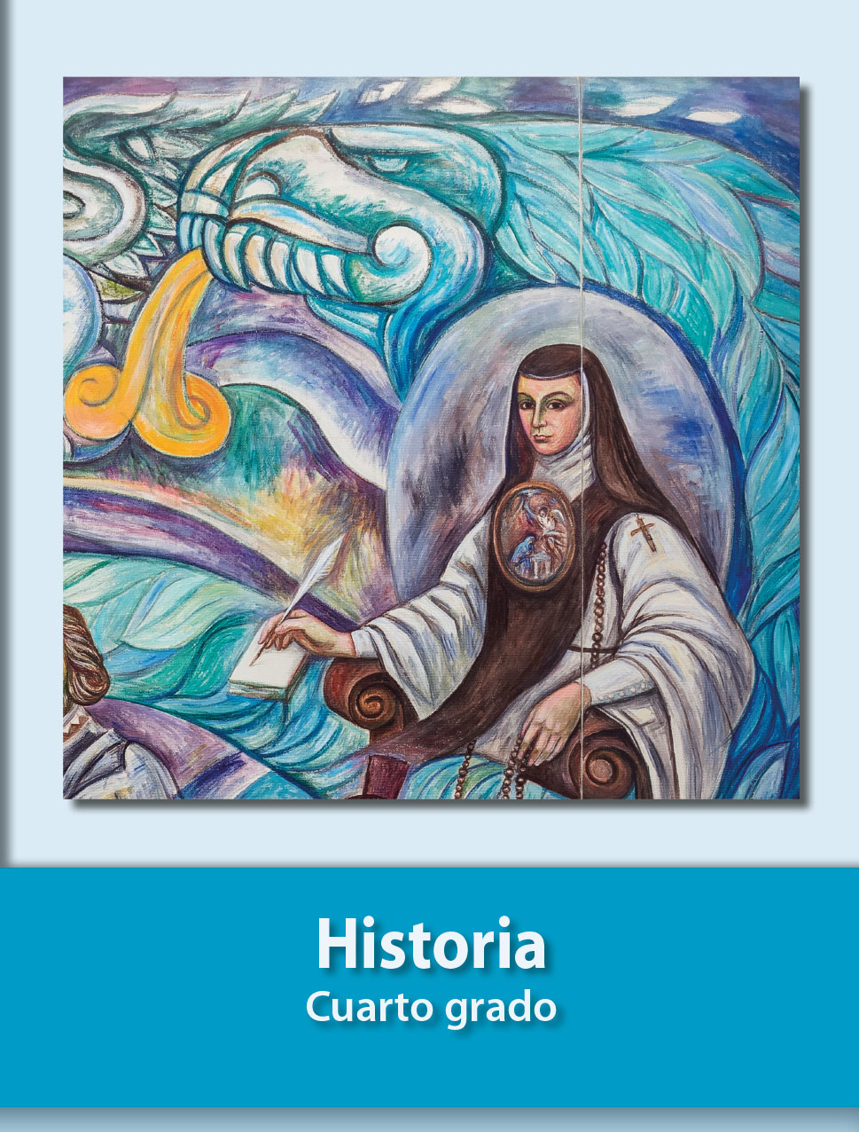
https://libros.conaliteg.gob.mx/27/P4HIA.htm

